大渡口这部党员教育电视片获评全市一等奖！

12月23日，中共重庆市委组织部发布《关于2024年全市党员教育电视片评选结果通报》，大渡口区选送4部作品获奖3部，由大渡口区委组织部、大渡口区文化旅游委精心策划，大渡口区文化馆执行制作的党员教育电视片《穿越时空的对话》获评一等优秀作品。

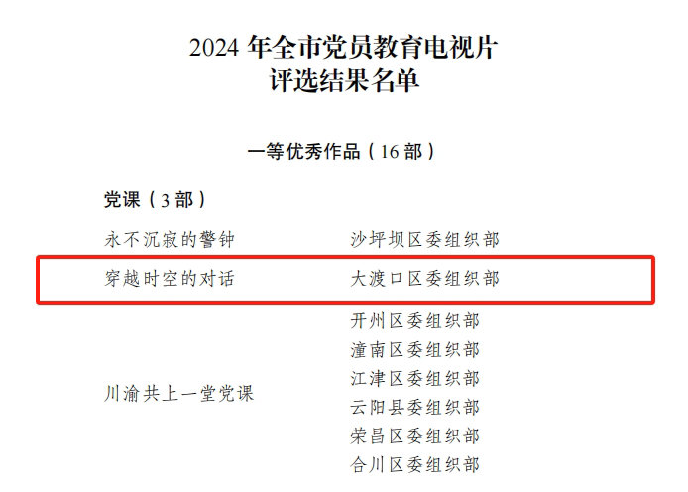

《穿越时空的对话》以真实、生动的镜头语言，深入展现了优秀共产党员伍时英的先进事迹和崇高精神。通过深入挖掘伍时英同志在工作、生活中的点滴细节，力求让观众感受到他坚定的理想信念、无私的奉献精神和勇于担当的优秀品质。

在区委组织部和区文化旅游委的指导下，创作过程中，区文化馆的同志们始终秉持精益求精的态度，从选题策划、脚本撰写、拍摄制作到后期剪辑，大家自导自演，对剧本反复修改，每一个环节都力求完美，演职人员全部为区文化馆职工。

未来，大渡口区将继续深化党员教育工作，推出更多优秀的党员教育作品，为加强党的建设、推动社会发展贡献大渡口力量。